RESULTADO – TOMADA DE PREÇO

025272EM72762HEMNSL

2

7/02/2025

Bionexo

2

O Instituto de Gestão e Humanização – IGH, entidade de direito privado e sem fins lucrativos, classificado como

Organização Social, vem tornar público o resultado da Tomada de Preços, com a finalidade de adquirir bens, insumos e

serviços para o HEMNSL - Hospital Est. Maternidade Nossa Senhora de Lourdes, com endereço à Rua 230, Qd. 709, S/N,

Setor Nova Vila, Goiânia/GO, CEP: 74.640-210.

Art. 10º Não se exigirá a publicidade prévia disposta no artigo

II. EMERGÊNCIA: Nas compras ou contratações realizadas em caráter de urgência ou emergência, caracterizadas pela

ocorrência de fatos inesperados e imprevisíveis, cujo não atendimento imediato seja mais gravoso, importando em prejuízos

ou comprometendo a segurança de pessoas ou equipamentos, reconhecidos pela administração.

Bionexo do Brasil Ltda

Relatório emitido em 27/02/2025 10:15

**Comprador**

IGH - Maternidade Nossa Senhora De Lourdes (11.858.570/0005-67)

RUA 230, QUADRA 709 LOTE 11 - SETOR NOVA VILA - GOIÂNIA, GO CEP: 74640-210

**Relação de Itens (Confirmação)**

Pedido de Cotação : 380054095

COTAÇÃO Nº 72762 - QUIMICOS - HEMNSL FEV/2025

Frete Próprio

Observações: \*PAGAMENTO: Somente a prazo e por meio de depósito em conta PJ do fornecedor. \*FRETE: Só serão aceitas

propostas com frete CIF e para entrega no endereço: RUA 230 QUADRA 709 LOTE 11 - Setor Nova Vila, Goiânia/GO CEP:

7

4640-210, dia e horário especificado. \*CERTIDÕES: As Certidões Municipal, Estadual de Goiás, Federal, FGTS e Trabalhista

devem estar regulares desde a data da emissão da proposta até a data do pagamento. \*REGULAMENTO: O processo de

compras obedecerá ao Regulamento de Compras do IGH, prevalecendo este em relação a estes termos em caso de

divergência.

Tipo de Cotação: Cotação Emergencial

Fornecedor : Todos os Fornecedores

Data de Confirmação : Todas

**Validade Condições**

**Faturamento Prazo de**

**Fornecedor**

**da**

**de**

**Frete**

**Observações**

**Mínimo**

**Entrega**

**Proposta Pagamento**

**HOSPDROGAS COMERCIAL**

**LTDA**

APARECIDA DE GOIÂNIA - GO

Usuário Ws Hospdrogas - (62)

1 - Todos os pedidos estão sujeitos à análise de

crédito. 2 - Informamos que o prazo mencionado é

uma estimativa e pode sofrer variações. 3 - Para

mais informações, contate-nos pelo

1

dias após

1

R$ 400,0000

01/03/2025

30 ddl

CIF

confirmação

4

012-1103

telefone(62)4012-1199. 4 - Condições de

pagamento: 30 dias, com possibilidade de

negociação.

hospdrogas@hospdrogas.com.br

**[Mais informações](javascript: f_mais_info(184864))**

**Programação**

**de Entrega**

**Preço Preço**

**Unitário Fábrica**

**Valor**

**Total**

**Produto**

**Código**

**Fabricante Embalagem Fornecedor Comentário**

**Justificativa**

**Rent(%) Quantidade**

**Usuário**

CLOREXIDINA

SOLUCAO ALCOOLICA

A 0.5% 100ML ->

CLOREXIDINA

SOLUCAO ALCOOLICA

0

.5% FRASCO 100ML

FRASCO-

-

ALMOTOLIA

PLASTICA

DESCARTAVEL

LACRADA, COM

SISTEMA DE

ABERTURA DE NAO

NECESSITE DE

MATERIAL CORTANTE

CHLORCLEAR

Tiago

Farias De

Souza

(CLOREXIDINA)

,5% SOLUCAO

ALCOOLICA FR

USO EXTERNO

-

ANTISSEPTICO

TOPICO

HOSPDROGAS

COMERCIAL

LTDA

0

R$

R$

R$

94,1940

1

32404

-

UNIDADE

-

60 Frasco

1,5699 0,0000

1

00ML - VIC

PHARMA

26/02/2025

13:31

,

COM TAMPA

ADICIONAL PARA

ENCAIXE APOS

ABERTURA,

AUSENCIA DE

CORANTES,

CONSERVANMTES E

ODORES.

CHLORCLEAR

4%

(CLOREXIDINA)

DEGERMANT C/ UNIDADE

TENSOATIVO

FR 100ML - VIC

PHARMA

Tiago

Farias De

Souza

CLOREXIDINA

SOLUCAO

DEGERMANTE 4%

FRASCO 100ML -

FRASCO

USO EXTERNO

-

ANTISSEPTICO

TOPICO

HOSPDROGAS

COMERCIAL

LTDA

;MEDCOM não

atende ao prazo de

entrega/emergencial.

R$

R$

R$

222,5820

2

42378

-

60 Frasco

3,7097 0,0000

26/02/2025

1

3:31

ESCOVA P/

DEGERMACAO DAS

MAOS C/

CLOREXIDINA 2% ->

CLOREXIDINA 2%;

CERDAS MACIAS;

CABO PLASTICO

DESCARTAVEL

EMBALAGEM

ALUMIZADA/BLISTER;

REGISTRO NO

Tiago

Farias De

Souza

ESCOVA C/

CLOREXIDINA

(CHLORCLEAR

2%) 22ML -

VIC PHARMA

HOSPDROGAS

COMERCIAL

LTDA

R$

R$

R$

140,2470

3

30670

-

UNIDADE

-

-

90 Unidade

1

,5583 0,0000

2

6/02/2025

13:31

MINISTREIO DA

SAUDE - UNIDADE

**Total**

**Parcial:**

R$

457,0230

2

10.0

https://bionexo.bionexo.com/jsp/RelatPDC/relat\_adjudica.jsp

1/2

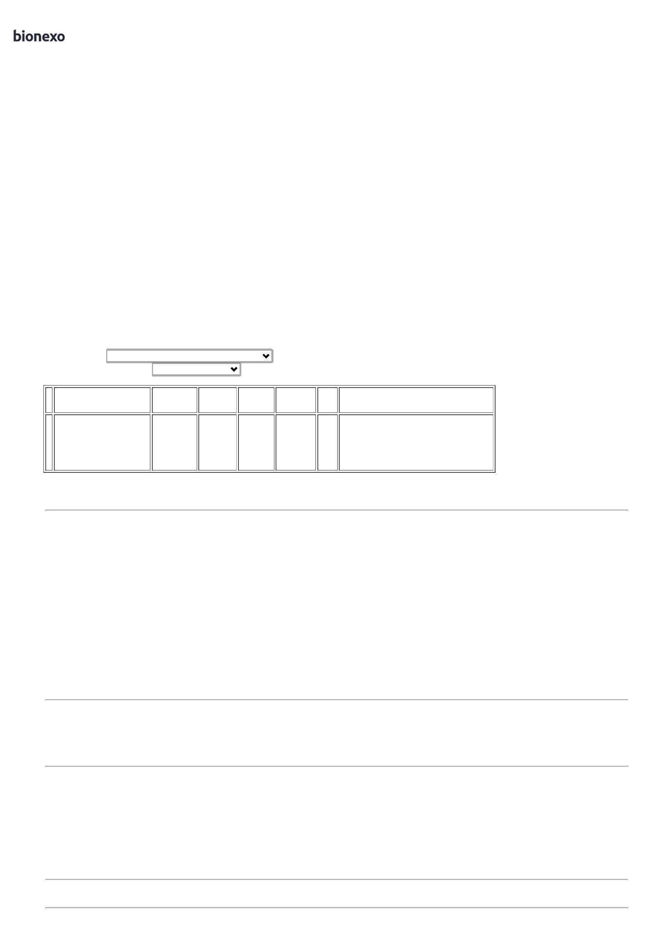

2

7/02/2025

Bionexo

Total de Itens da Cotação: 3

Total de Itens Impressos: 3

**Total**

**Geral:**

R$

457,0230

2

10.0

Clique [aqui](javascript:chama_completo(380054095)) para geração de relatório completo com quebra de página

https://bionexo.bionexo.com/jsp/RelatPDC/relat\_adjudica.jsp

2/2

